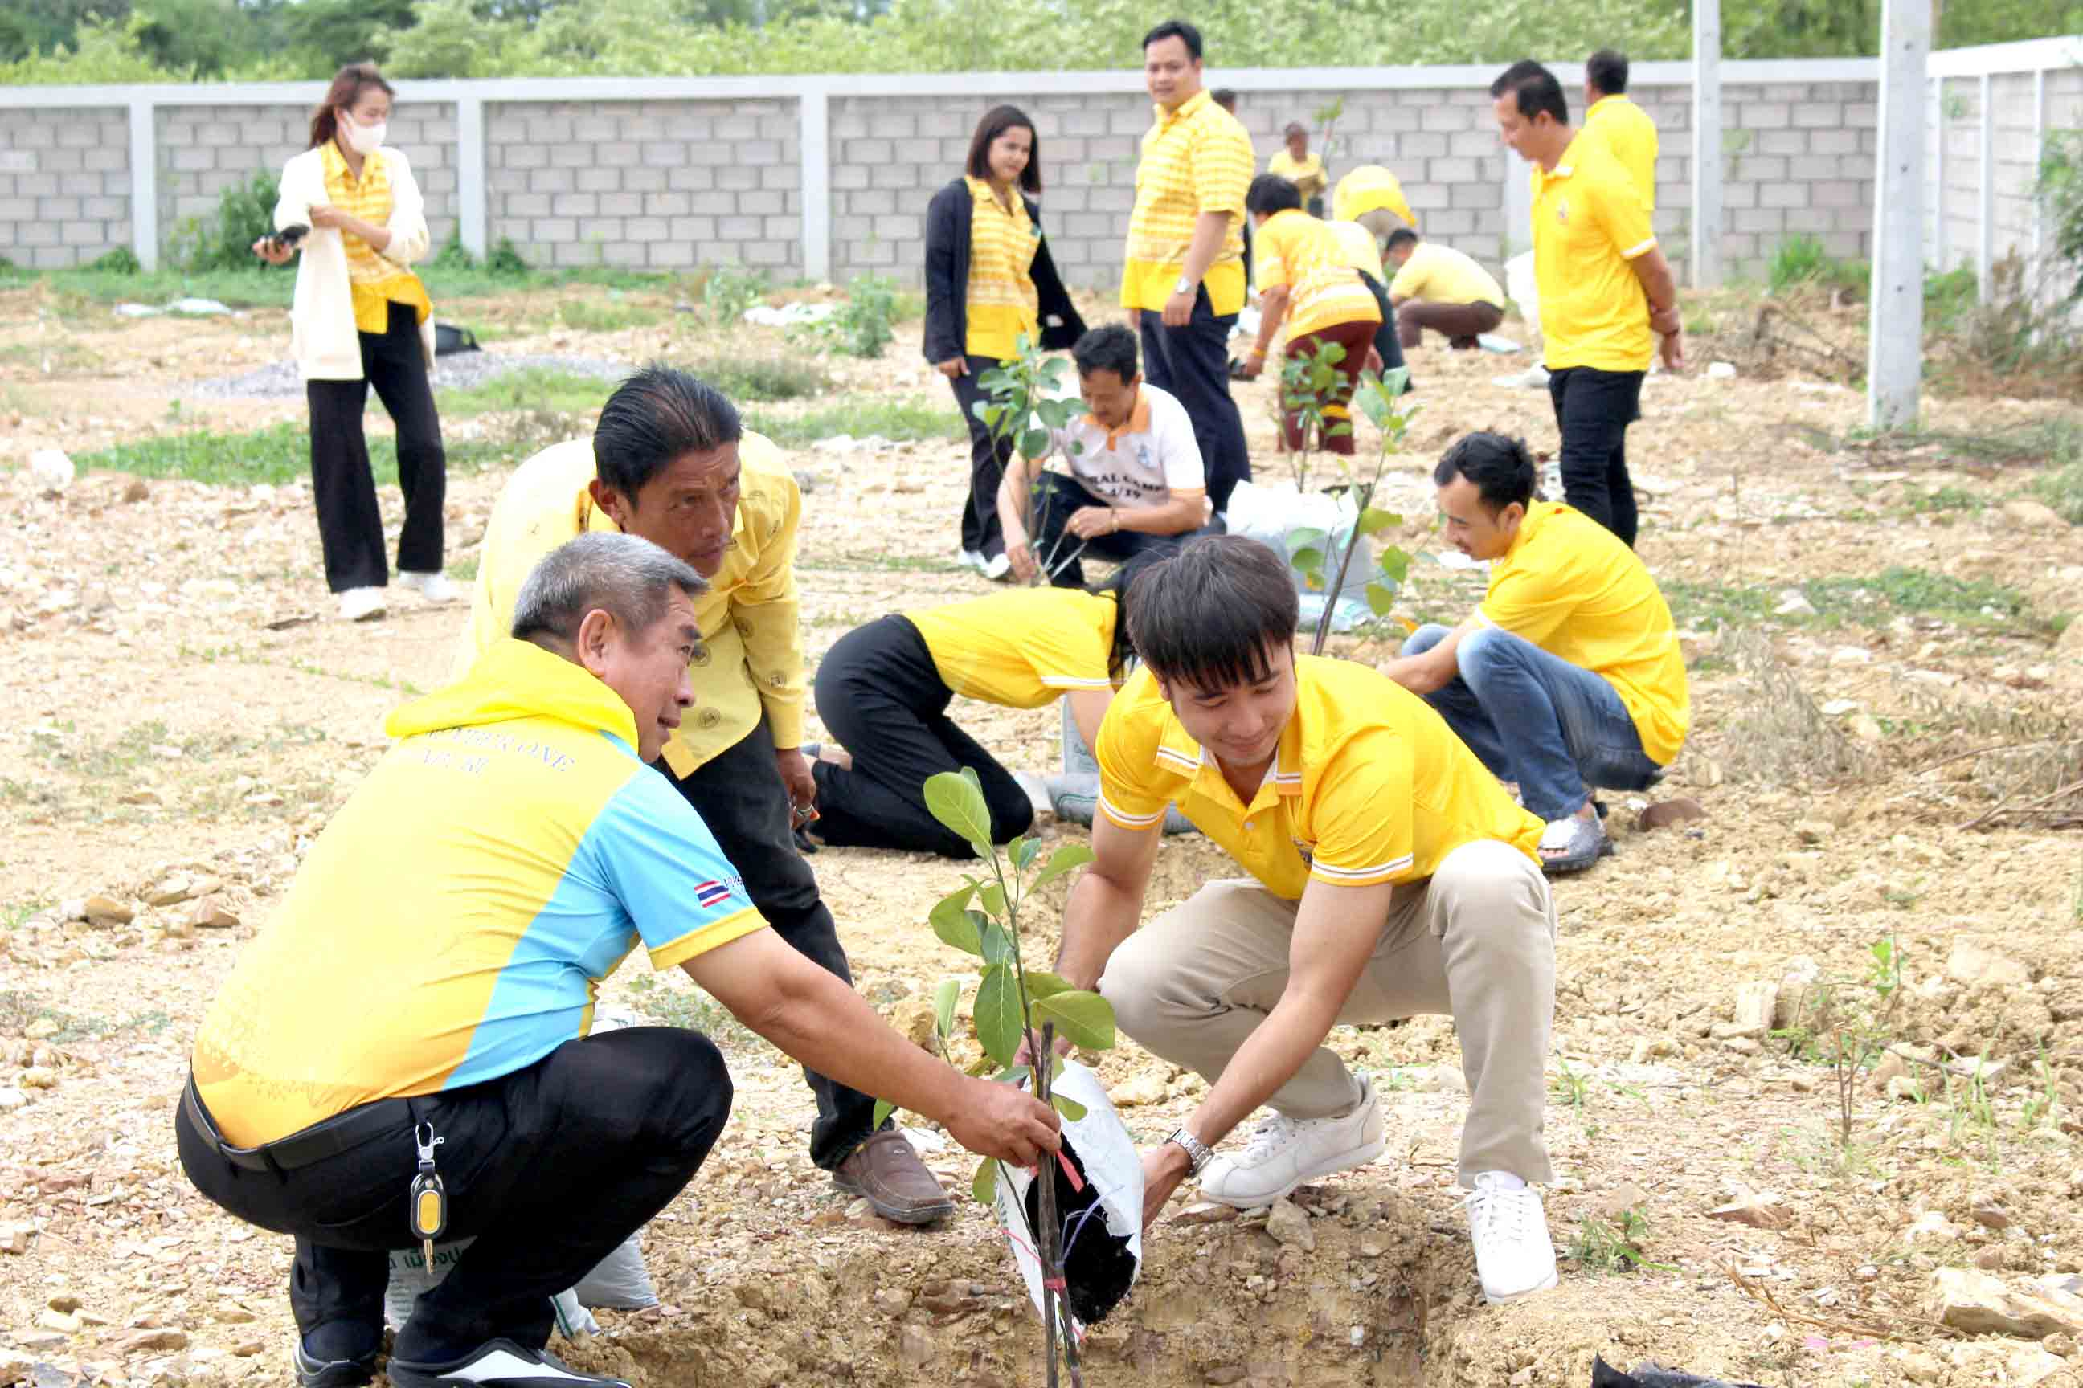
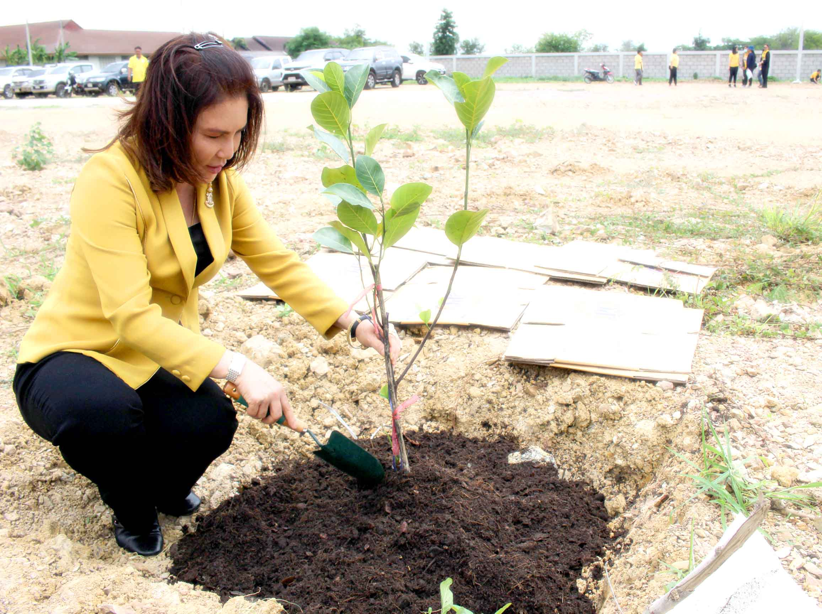
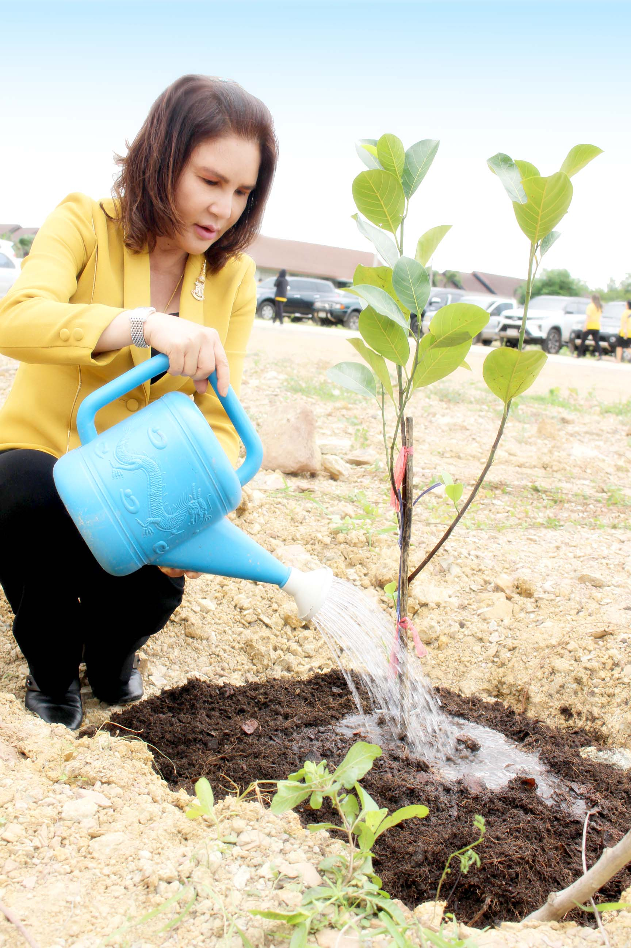

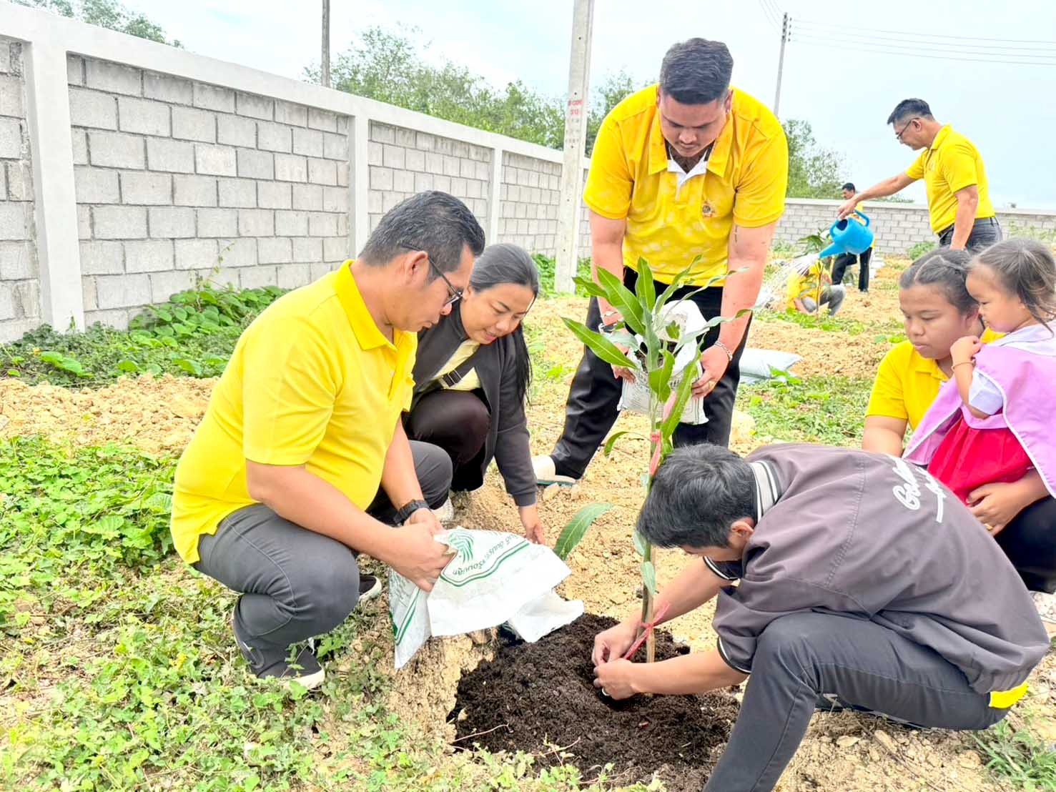
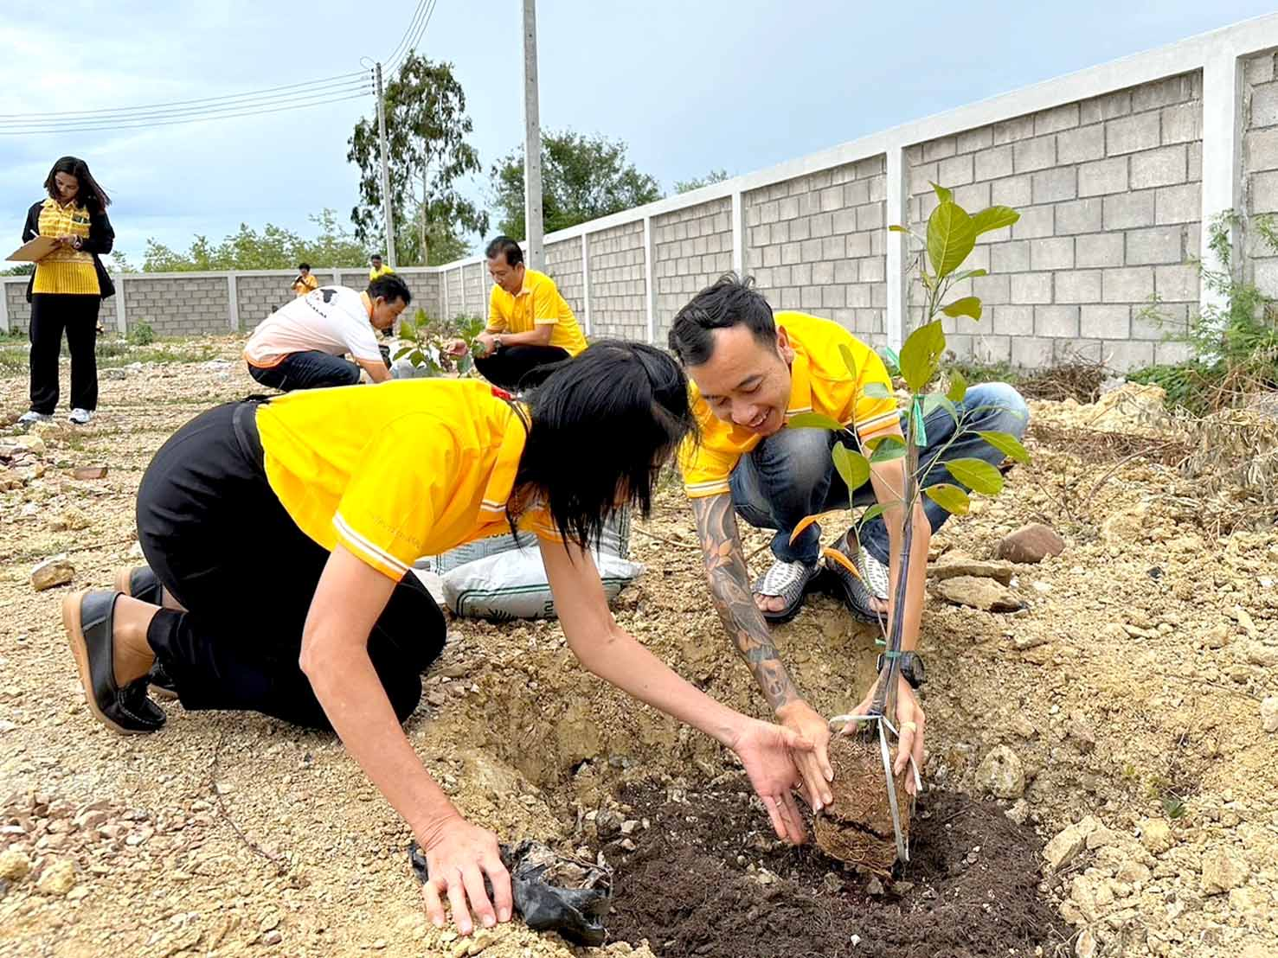

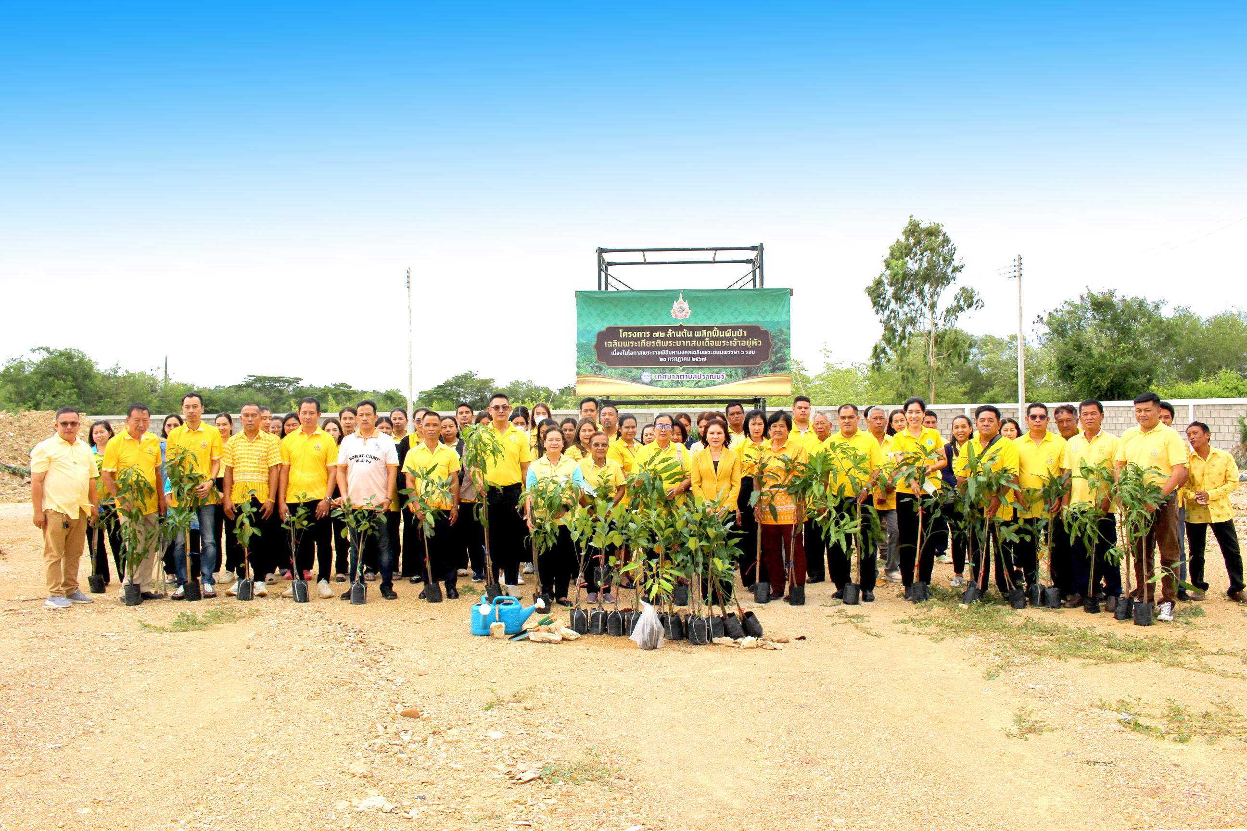

เทศบาลฯ จัดกิจกรรมวันรักต้นไม้ประจำปีของชาติ ประจำปี 2567
เมื่อวันที่ 16 กรกฎาคม 2567 เทศบาลตำบลปราณบุรี จัดกิจกรรมวันรักต้นไม้ประจำปีของชาติ ประจำปี 25667 โดยร่วมกันปลูกต้นไม้ บำรุงรักษาต้นไม้ ด้วยการพรวนดิน ใส่ปุ๋ย กำจัดวัชพืช โรค แมลง และรดน้ำต้นไม้ เพื่อเป็นการสร้างจิตสำนึกของพนักงานและลูกจ้างเทศบาลตำบลปราณบุรีให้เกิดความรักความหวงแหนทรัพยากรป่าไม้ของชาติ โดยมี นางธันยวีร์ ศรีอ่อน นายกเทศมนตรีตำบลปราณบุรี พร้อมด้วย ผู้ช่วยผู้บริหาร สมาชิกสภาเทศบาล พนักงาน/ลูกจ้าง และผู้แทนชุมชน เข้าร่วมจัดกิจกรรมดังกล่าว ณ บริเวณโรงเรียนอนุบาลเทศบาลปราณบุรี (สอน ฤทธิ์เดช) อ. ปราณบุรี จ. ประจวบคีรีขันธ์

